功能要求：
点击添加按钮，自动输入格式化的日期时间

功能实现：
在对业务单元执行右键添加“添加Jscript操作函数”
函数名为：fn_formatDate
程序代码为：
function fn_formatDate()
{ //alert();
var d = new Date();
return d.getFullYear()+"年"+d.getMonth()+"月"+d.getDay()+"月"+d.getHours()+"时"+d.getMinutes()+"分"+d.getSeconds()+"秒";
}
执行步骤如下图所示：
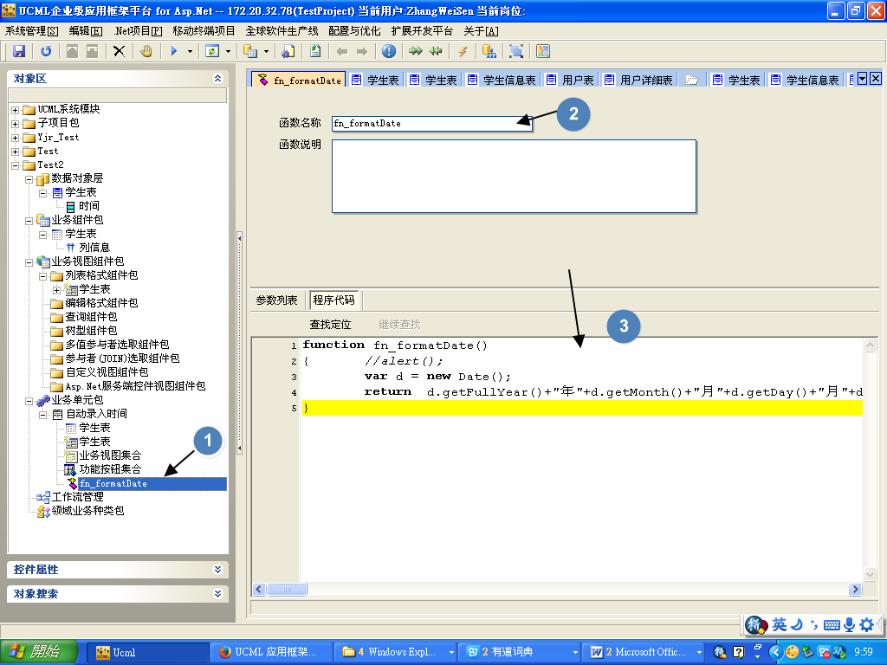

步骤1：点击“业务组件包” ——“学生表”——“列信息”，勾选“函数自动赋值”，将第五步中的函数名，写入“赋值函数”中。
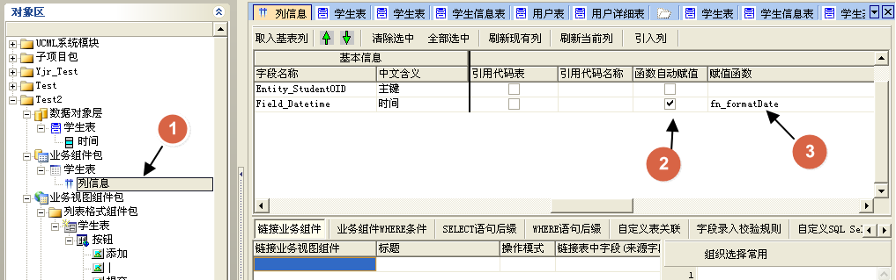

步骤2：执行“B/S业务单元生成Ctri+F3” 执行“整体编译全部业务层程序Ctri+B”

步骤3：（以创建过屏幕定义）选中“屏幕定义”执行“刷新屏幕定义数据”和“导出目标系统”
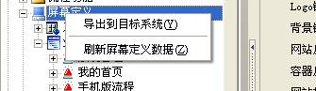

步骤4： 打开浏览器，进去UCML界面 ，运行功能模块：点击添加按钮自动生成本地时间
